# МОУ Игнатовская средняя общеобразовательная школа

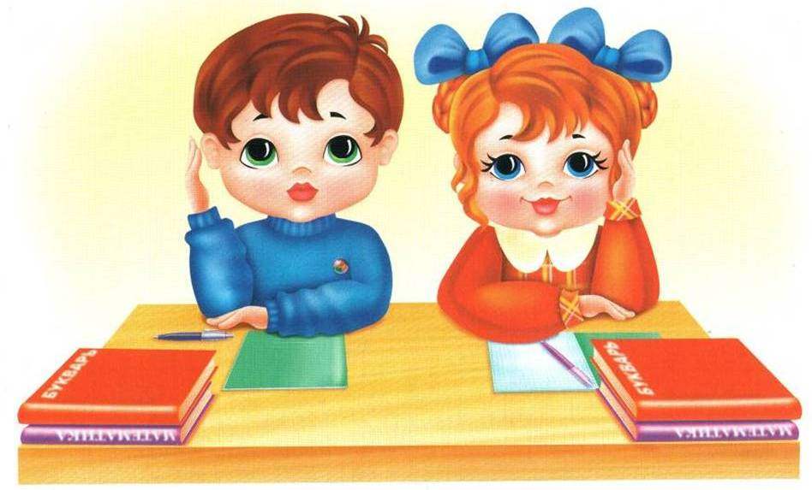

**Провела:**

**Учитель начальных классов**

**Исаева Н. А.**

**15 декабря 2012 года**

**Открытый классный час**

**"Права ребенка в новом веке"**

**Цели:**

* познакомить с правами ребёнка, прописанными в "Конвенции о правах ребёнка",
* показать значимую роль семьи в исполнении этого закона;
* развитие речи и памяти учащихся;
* способствовать воспитанию чувства уважения к семье.

**Оборудование:** компьютер, проектор, диск с мультфильмом, семейные фотографии, карта России, текст Конвенции, книга А.Толстого " Золотой ключик или приключение Буратино", смайлики весёлые и грустные для каждого ученика.

**Ход классного часа**

Учитель. - Сегодня Оксана принесла интересную книгу. Кто из вас прочитает её название?

-Кто знает сказку " Золотой ключик или приключение Буратино" А. Толстого? **Слайд 1**

-Послушайте фрагмент из этого произведения (зачитывается отрывок о событиях в кукольном театре).

-Как Карабас Барабас обращается с куклами?

-Как вы думаете, какие же права имеют дети?

Давайте все вместе послушаем песенку Смешариков**. Слайд 2**

*(Просмотр видеоклипа.)*

**Учитель.** - О каких правах вы услышали в песенке Смешариков?

(О праве на имя, на развитие, на равенство, на заботу, на любовь).

Прочитайте тему классного часа. (Приложение**. Слайд 3)**

**Слайд 4**

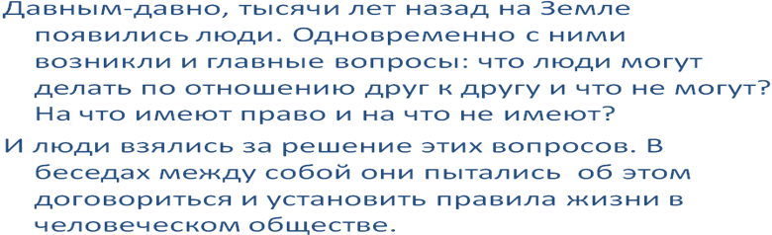

**Слайд 5**

Эти правила записаны во Всеобщую декларацию прав человека. В ней изложены права взрослых людей.

**Слайд 6**

Дети тоже являются полноценными членами общества людей. У них тоже есть права и обязанности. Люди из разных стран собрались вместе, договорились и приняли одинаковые права для всех, независимо от того, в каком государстве живет маленький человек. В 1989 году Организация Объединенных Наций создала и приняла документ, в котором прописаны права и обязанности детей. Этот документ называется Конвенция о правах «ребенка».

**Слайд 7**

В каждой стране есть еще и своя Конституция это основной закон, по которому должны жить и взрослые, и дети.

Права взрослого и права ребенка важно знать. Не менее важно помнить, что кроме прав и у взрослых и у детей есть обязанности, которые необходимо выполнять.

**Слайд 8**



**Слайд 9**

Умейте выслушать не перебивая.

Умейте признать, что были не правы.

Помогайте товарищу, старайтесь договориться.

Говорите всегда только правду.

Радуйтесь успеху товарища.

Дал слово - сдержи его, дал обещание - выполни.

**Слайд 10**

Мы говорили, что в Конституции прописаны не только права, но обязанности. Подумайте, какие обязанности есть у школьников.

* Уважать родителей и близких людей.
* Культурно ввести себя в семье, классе, в школе и за их пределами.
* Ходить опрятными, аккуратными.
* Выполнять устав школы.

**Учитель.** В Конвенции учтены необходимые нормы, касающиеся прав ребёнка, и дано их толкование, принимая во внимание, что "ребенок, ввиду его физической и умственной незрелости, нуждается в специальной охране и заботе, включая надлежащую правовую защиту как до, так и после рождения". Человек родился, как сложится его судьба, какую жизнь он проживёт, кем станет, зависит от людей, окружающих его с самого рождения. Мама и папа выбирают имя для малыша с первых дней жизни. Полное развитие ребенка как духовное, так и физическое происходит в семье. Только в семье мы чувствуем себя в безопасности, окружены любовью и заботой. Семья нас учит толерантности в отношениях с людьми разных национальностей, уважению к людям разных национальностей.

**Что такое семья?**

Это слово понятно всем как слова "хлеб", "вода".

Семья для каждого из нас - самое главное, самое нужное в жизни. И если в семье царят взаимопонимание, доверие и тепло - это настоящее счастье.

Случается иногда так, что у детей нет родителей по разным причинам. Тогда заботу о них берёт на себя государство. Оно также как настоящая семья заботится о детях, делает всё, чтобы дети развивались и духовно и физически. Ребята живут в детских домах.

Последнее время наше государство взяло курс на то, чтобы таких домов стало меньше, а дети находили семьи, где их будут любить и заботиться о них.

**Ученик 1**. Любите! И цените счастье!   
Оно рождается в семье,   
Что может быть ее дороже   
На этой сказочной земле

**Ученик 2**. Воскресенье - вот везенье!   
Воскресенья так нужны!   
Потому что в воскресенье   
Мама делает блины.

**Ученик 3.** Папа к чаю чашки моет.   
Вытираем их вдвоем,   
А потом мы всей семьею   
Чай с блинами долго пьем.

**Ученик 4.** А в окошко льется песня,   
Я и сам запеть готов, Хорошо, когда мы вместе,   
Даже если нет блинов.

**Ученик 5.** Семья - это счастье, любовь и удача,   
Семья - это летом поездки на дачу.   
Семья - это праздник, семейные даты,   
Подарки, покупки, приятные траты.

**Ученик 7.** Семья - это важно!   
Семья - это сложно!   
Но счастливо жить одному невозможно!

**Ученик 8**. Всегда будьте вместе, любовь берегите,   
Обиды и ссоры подальше гоните,   
Хочу, чтоб про нас говорили друзья:   
Какая хорошая Ваша семья!

**Ученик 9**. Любили тебя без особых причин   
За то, что ты - внук,   
За то, что ты - сын,   
За то, что малыш,   
За то, что растёшь,   
За то, что на папу и маму похож.   
И эта любовь до конца твоих дней   
Останется тайной опорой твоей.

**(Появляется карта России. Слайд № 11)**

**Учитель.** Расскажите о ваших семьях.

(Заслушиваем выступления учащихся). После рассказа о своей семье ребёнок прикрепляет семейную фотографию на карту России.

Дети, посмотрите, наши семьи образуют большую страну - Россию, чем крепче семья, тем сильнее и богаче Россия. Недаром наше правительство заботится о детях и семьях, в которых растут ребята. Ведь дети - это будущее нашей страны.

Ученик 14.

Если скажут слово "Родина"   
Сразу в памяти встает   
Старый дом, в саду смородина,   
Толстый тополь у ворот.

Ученик 15.

У реки березка - скромница   
И ромашковый бугор...   
А другим, наверно, вспомнится   
Свой родной любимый двор.

Ученик 16.

В лужах первые кораблики,   
Над скакалкой топот ног.   
И большой, соседней фабрики,   
Громкий радостный гудок.

Ученик 17.

Или степь от маков красная,   
Золотая целина...   
Родина бывает разная,   
Но у всех она одна!

**Учитель.** - Да, ребята, Родина также как и мать одна. Как мама заботиться о детях, так и Родина заботиться о своих гражданах.

**Итог.**

Учитель. - Что нового для себя вы узнали на классном часе?

-О каких правах узнали?

-А почему вы должны знать права свои?

-Кто помогает в соблюдении ваших прав?

-Как вы должны относиться к своим товарищам, чтобы не нарушать их права?

Молодцы, я думаю, что всё сказанное вы запомните. А на следующем классном часе мы поговорим о ваших обязанностях.

**Рефлексия.**

Спасибо за сегодняшнее сотрудничество.